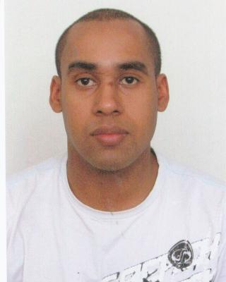
EDUARDO LOPES TEIXEIRA
Endereço: Rua Joaquim Caetano 700, Bairro Fátima, Canoas
Telefone: (51) 9327-5183 / (51) 9318-5959
E-mail: dudu_lopestx@hotmail.com
Idade: 30 anos
Perfil profissional

Profissional extremamente comprometido, responsável, com habilidade para trabalhar em equipe, disposição e vontade de aprender novas habilidades e adquirir mais capacitação.
Formação
- Técnico Mecânica de precisão.
Centro Tecnológico de Mecânica de precisão – SENAI Plínio Gilberto Kroeff.
Qualificações
- Curso Formação de Operador de Processos Químicos e Petroquímicos - SENAI Nilo Bettanin.
- Curso NR 20 – SENAI A.J Renner.
- Curso NR 35 – SENAI A.J Renner.

Experiências profissionais
- SULZER (POLO PETROQUÍMICO)
Cargo: Mecânico de manutenção – 2016
Principais atividades: Diagnóstico, instalação e manutenção preventiva e corretiva de sistemas, máquinas e equipamentos de plantas petroquímicas conforme os procedimentos e normas de segurança, desenvolvimento em instrumentos de medição, leitura e interpretação de desenho técnico, elaboração de relatórios.
- IPIRANGA PRODUTOS DE PETRÓLEO S.A
Cargo: Técnico de Equipamentos – 2013/ 2015
Principais atividades:
Assistência técnica, realizando manutenção corretiva, preventiva e preditiva em bombas abastecedoras na rede de clientes, preenchimento e controle de relatórios técnicos de serviços.
Cargo: Auxiliar de manutenção
Principais atividades:
Desmontagem, montagem e testes hidrostáticos de bombas abastecedoras mecânicas e eletrônicas, manutenção e reforma de motores elétricos, reforma e testes em equipamentos e componentes hidráulicos, mecânicos, ligações elétricas de equipamentos e reparos em quadros elétricos.
- SERVILIT LTDA (PETROBRAS DISTRIBUIDORA S.A)
Cargo: Auxiliar de Operação – 2008/ 2013
Principais atividades:
Operações de abastecimento e descarga de caminhões e vagões tanque. Operações e devidos cuidados com produtos combustíveis claros, químicos e escuros com alta temperatura, correção de problemas no processo produtivo, auxílio em alinhamento para bombeio de recebimento e entrega de produtos dos tanques, amostragem e analise de produtos, controle de nível e medição de tanques, controle de painéis de bombas e equipamentos da área.

